Формирование целостной картины мира
Лексическая тема недели «Рождество. Зимние забавы»
Уважаемые родители!
Загадайте ребенку загадку:
Снег идёт,
Под белой ватой
Скрылись улицы, дома.
Рады снегу все ребята -
Снова к нам пришла … (зима)
Спросите у ребенка:
А по каким признакам ты определил, что на улице зима? Почему ты любишь зиму, за что?
Расскажите ребенку:
Сегодня к нам пришел гость. Он хочет рассказать нам, за что он любит зиму.

Зимой можно всей семьей отправиться кататься на лыжах!
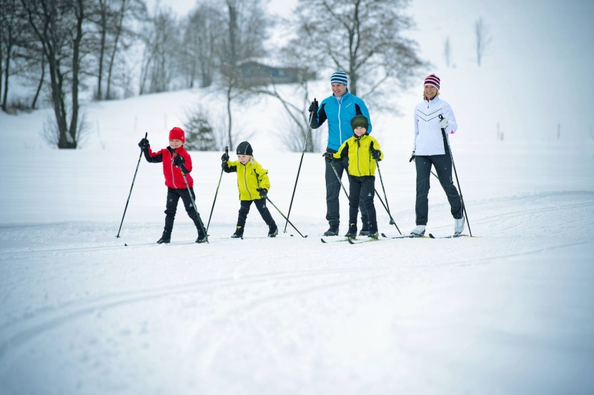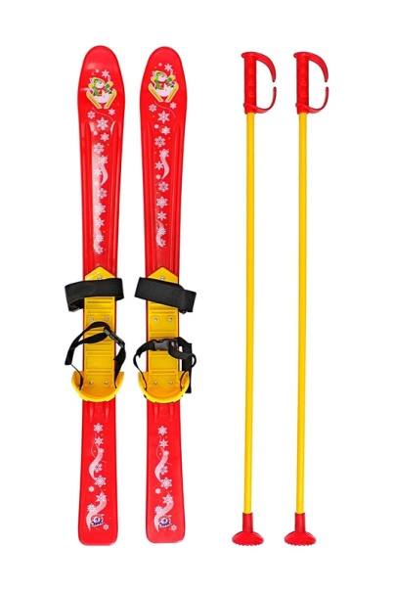
Или на коньках!
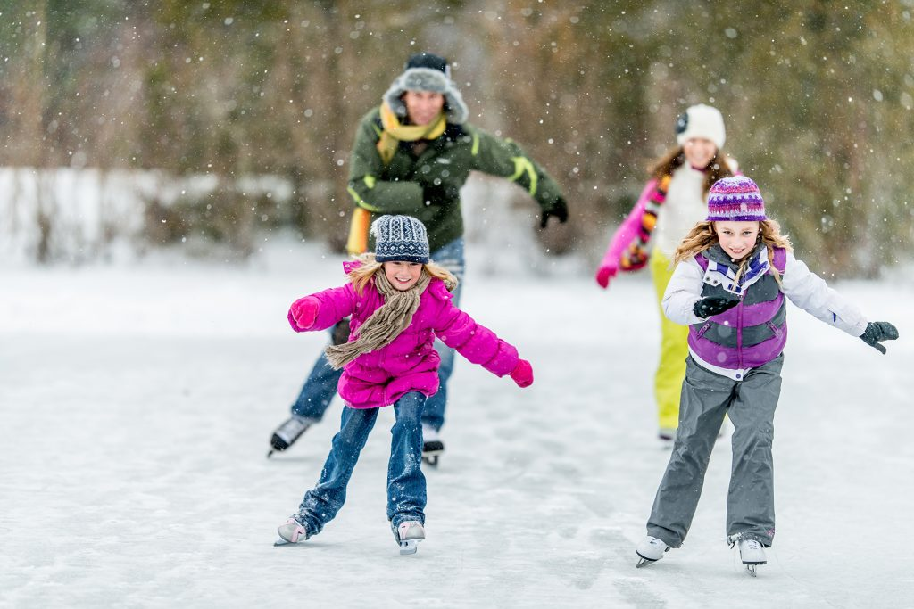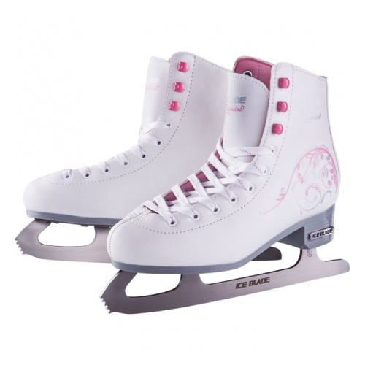
А еще можно прокатиться на ватрушках или санках! Только очень аккуратно.
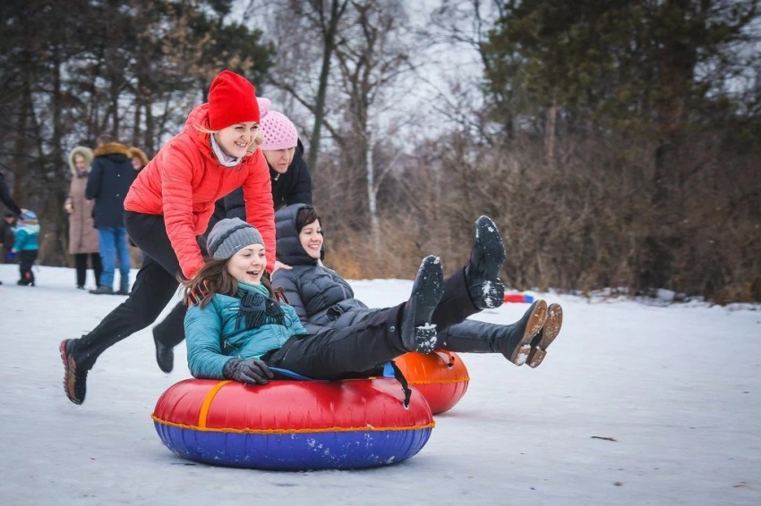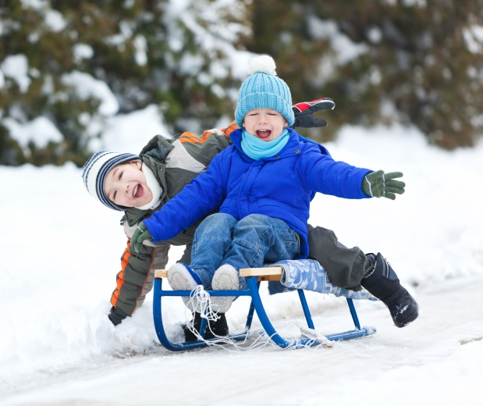

Лепить снежки и снеговиков – это мои любимые игры - забавы!
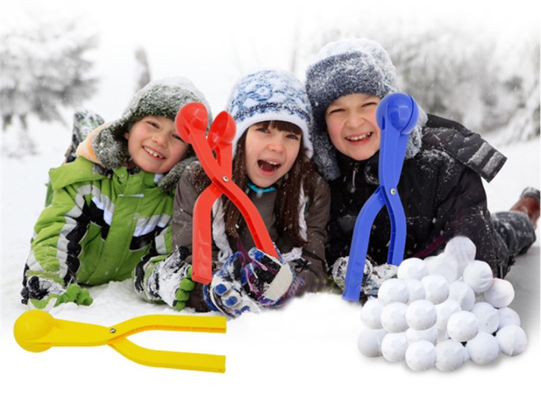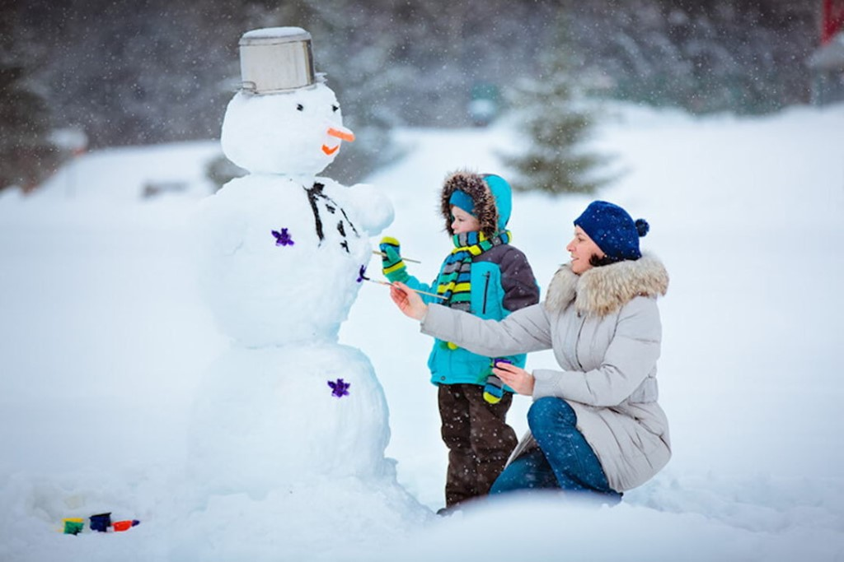

А теперь я хочу вас научить одной игре, которую я сам придумал! Повторяйте за мной!

